ŠPORT 6. razred

Pozdravljeni!
Pred nami je 8. teden dela na daljavo (vmes smo imeli teden dni počitnic). Še vedno je najbolje, če se lahko odpravite ven na sveži zrak. Vreme je primerno za mnogo športnih aktivnosti v naravi (tek, hoja, kolesarjenje, rolanje, vožnja s skirojem, badminton, žogarija,…).
Vendar morate za gibanje na prostem nujno upoštevati vsa priporočila in varnostne ukrepe, ki so v veljavi!!!

18. URA
ŠPORTNI IZZIV
Ta bo pa reeees težka….jaz moram še malo trenirati. Vam javim naslednji teden, če mi je uspelo. Vi pa mi pošljite vaše uspešno opravljene izzive!

Kaj je potrebno storiti ta teden, najdete na naslednji povezavi:
https://video.arnes.si/portal/asset.zul?id=C1fY7qcaEfWZcR9gXT27DQqJ

19. URA - ATLETIKA

Vsi dobro vemo, da je tek odličen način, s katerim se lahko spravimo v dobro formo. A to še ni vse! Tek koristi prav vsakemu delu našega telesa, obenem pa poskrbi tudi za boljše razpoloženje. Z njim boste zagotovo poskrbeli za močan imunski sistem in dobro splošno zdravje. Spodnja slika prikazuje kako je potrebno teči za doseganje posameznega cilja, ki smo si ga zadali. Ob poslušanju priljubljene glasbe in s plastenko vode za pasom je lahko prav zabaven in sproščujoč.
Obujte si športne copate in »gasa«

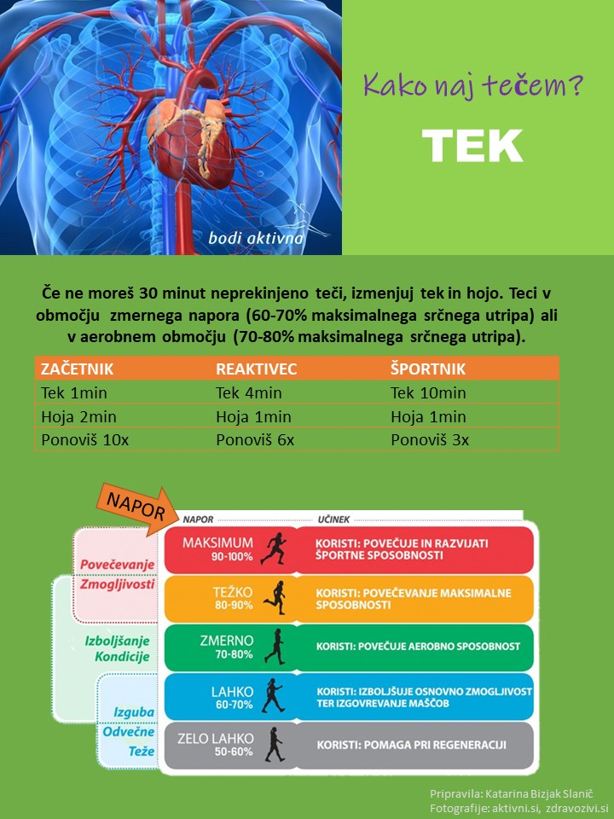

20. URA - Športna aktivnost po vaši izbiri!

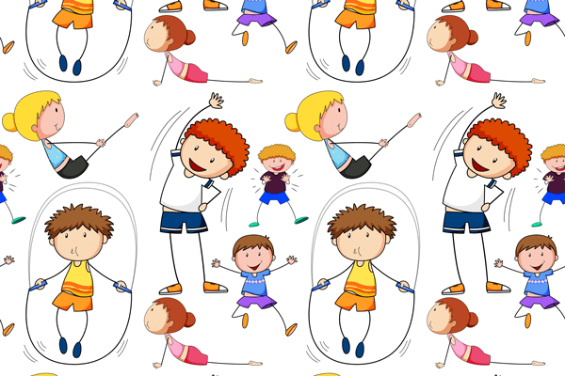

Lep in nasmejan teden vam želiva,
učitelj Bojan in učiteljica Nataša

